美国著名畅销小说作家
杰基·柯林斯（Jackie Collins）

作者简介：

杰基·柯林斯（Jackie Collins）是全世界作品最畅销的作家之一，她的姐姐就是曾出演过电影《豪门恩怨》（Dynasty）的女演员琼·柯琳斯 （Joan Collins）。她写的关于好莱坞（Hollywood）里的欲望，爱情，权利和暴力的小说，广受大家的好评。目前，杰基·科林斯已经成为世界上最“畅销的”作家之一。通过一系列具有轰动效果的畅销作品，她揭开了好莱坞生活与爱情的神秘面纱。杰基书中那些关于社会名流的生活情节也经常出现于美国《国家询问者》（National Enquirer）等杂志。她的作品在超过40个国家一共狂销了四亿多册！她的22本畅销小说经久不衰，并且全部荣登《纽约时报》（New York Times）畅销书排行榜。

WHAT SHE WROTE AND WHO SHE WAS ARE TWO DIFFERENT THINGS.
她所写与她所为，实则毫不相干

Cinema release for Jackie Collins documentary
《女上司》呈现了“一位扩土开疆的作家不为人知的故事和她建立一个女性文学帝国的使命”
《女上司》将于下周在伦敦预演，将于6月27日在美国有线电视新闻网（CNN）首映。英国将于7月1日举行影院发布会，影片将在全国150家影院进行直播。

已出版小说：

《满是有妇之夫的世界》（The World Is Full Of Married Men） (1968)
《牛郎之路》（The Stud） (1969)
《罪人》（Sinners (first published as Sunday Simmons & Charlie Brick) ）(1971)
《爱情杀手》（The Love Killers (first published as Lovehead)） (1974)
《满是离婚女人的世界》（The World Is Full Of Divorced Women） (1975)
《情人与赌棍》（Lovers & Gamblers） (1977)
《贱人》（The Bitch） (1979)
《摇滚明星》（Rock Star） (1988)
《美国偶像》（American Star） (1993)
《惊险》（Thrill） (1998)
《爱人与情人》（Lovers & Players） (2006)
《结婚的爱人们》（Married Lovers） (2008) 本书简体中文版曾授权，版权已回归
《女人们》（Poor Little Bitch Girl）（2010）本书简体中文版曾授权，版权已回归
★好莱坞系列（Hollywood Series）

《好莱坞的妻子们》（Hollywood Wives）(1983) ——狂销40几个国家,全球销售4亿多册本书简体中文版曾授权，版权已回归
《好莱坞的丈夫们》（Hollywood Husbands）(1986)
《好莱坞的孩子们》（Hollywood Kids）(1994)
《好莱坞式的新一代妻子》（Hollywood Wives: The New Generation）(2001) 本书简体中文版曾授权，版权已回归
《好莱坞式离婚》（Hollywood Divorces）(2003)

★桑坦格罗（Santangelo）系列（The Santangelo Novels）

《机遇》（Chances）(1981)
《运气》（Lucky）(1985)
《女上司》（Lady Boss）(1990)
《仇杀：运气的复仇》（Vendetta: Lucky's Revenge）(1996)
《危险之吻》（Dangerous Kiss）(1999)
《绝对魅力》（Drop Dead Beautiful）(2007)
《复仇女神》（Goddess of Vengeance）(2010)

★麦迪逊 凯瑟特里系列（Madison Castelli Series）

《洛杉矶系列》（L. A. Connections）
《权利》（Power）(1998)
《着迷》（Obsession）(1998)
《谋杀》（Murder）(1998)
《复仇》（Revenge ）(1998)
《致命诱惑》（Lethal Seduction）(2000)
《致命拥抱》（Deadly Embrace）(2002)

作品介绍

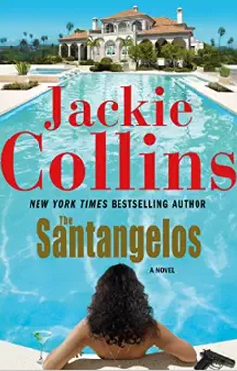
中文书名：《桑坦格罗家族》
英文书名：THE SANTANGELOS
作 者：Jackie Collins
出 版 社：St. Martin’s Press
代理公司：ANA London/ANA/Claire
页 数：544页
出版时间：2015年6月
代理地区：中国大陆、台湾
审读资料：电子稿
类 型：小说
版权已授：美国，英国

内容简介：

一个充满恶意的巧合，
一个复仇心切的敌人；
一个嗑药嗑到不分青红皂白的哥伦比亚小酒馆老板，
一个为情疯狂的意大利家庭……

这一切，拉奇•桑坦格罗（Lucky Santangelo）都要与之周旋到底。她的女儿麦克斯已成为欧洲模特圈的一名宠儿，而儿子鲍比则卷入一起谋杀案，受冤入狱。没什么，拉奇可以处理。她和她那强悍且不可捉摸的丈夫列宁一起，实践着家族格言——永远别惹姓桑塔格罗的人。

这是一部包含了爱、欲、复仇和激情的家族传奇。

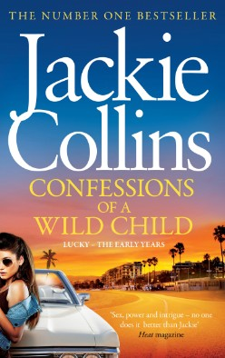
中文书名：《野孩子的自白录》
英文书名：CONFESSIONS OF A WILD CHILD
作 者：Jackie Collins
出 版 社：St. Martin’s Press
代理公司：ANA London/ANA/Claire
页 数：304页
出版时间：2014年2月
代理地区：中国大陆、台湾
审读资料：电子稿
类 型：爱情小说
版权已授：德国，保加利亚，荷兰，挪威，波兰

内容简介：

拉奇·圣安杰（Lucky Santangelo）洛是个有能力且魅力出众的女人。但是如今她怎样了呢？许多人询问此事，于是我们在《野孩子的自白录》（Confessions of a Wild Child）里找到了还是十几岁时的拉基，跟随她的脚步，踏上她发现男孩与爱情的旅程，看她如何与声名狼藉的父亲基诺·圣安杰洛对抗，看她如何为自己打出一条通往成功的坚强的个人之路。

《野孩子的自白书》（Confessions of a Wild Child）将带您踏上一段心灵之旅，探视那个长大后将统治一个王国的野孩子，在她十几岁那段岁月里发生的往事。即使当时拉基只有十五岁，她却选择了自己想要走的道路。这段疯狂的旅程将带领读者从那瑞士那家严格的女子学校开始，直到一座田园般美好的希腊岛屿、贝尔艾尔房地产、纽约顶层公寓，以及一栋位于法国南部的百叶窗别墅。

没人能控制拉基。她清楚地了解自己想要什么，并会毫不犹豫地为之奋斗到底。

十五岁的拉基——一部真实的启示录。

媒体评价：

“杰基·柯林斯最近的新作和她的第一部小说十分不同，新作都是围绕‘机遇’和‘幸运’而进一步深入的小说。”
----网友哈特（S.J.Hart）

“《女人们》真的是让我眼界大开。我一拿起这本书，就迫不及待地一页又一页地读下去。杰基·柯林斯很真诚地面对自己的写作材料，不像其他作者那样落入俗套，这使她的小说变得十分有看头。”
----网友爱书者（Book Lover）

“杰基·柯林斯在她的新作中带来了一个罗曼史，读者们一定会又一次爱上她的故事。”
----《出版人周刊》（Publishers Weekly）

“没有人比杰基·柯林斯更了解好莱坞。她的新作《女人们》（Poor Little Bitch Girl）再一次证明了这点。”
-----《纽约每日新闻报》（New York Daily News）

“充满了性感元素。”
----《名利场》（Vanity Fair）

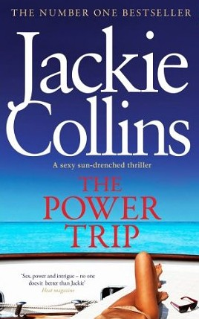
中文书名：《力量之旅》
英文书名：THE POWER TRIP
作 者：Jackie Collins
出 版 社：Simon & Schuster UK
代理公司：ANA London/ANA/Claire
页 数：528页
出版时间：2013年3月
代理地区：中国大陆、台湾
审读资料：电子稿
类 型：爱情小说
版权已授：保加利亚，荷兰，捷克，挪威，波兰，俄罗斯，西班牙

内容简介：

一名俄罗斯的亿万富翁邀，向自己美丽性感的名模女友与五对充满活力的知名夫妻发出了邀请，共同体验最新式快艇的首次航行。这五对夫妻分别是参议院和他样貌可爱却总是闷闷不乐的妻子，迷人的电影明星和他过去曾是穷苦女服务生的女朋友，著名黑人足球运动员和他的室内设计师妻子，男性拉丁歌唱家和他年长的英国男友，独行作家和他的亚裔女性记者朋友。这趟旅程究竟是难得一见的豪华之旅？还是可怕的地狱之旅？

茫茫公海之上，一切尚未可知。
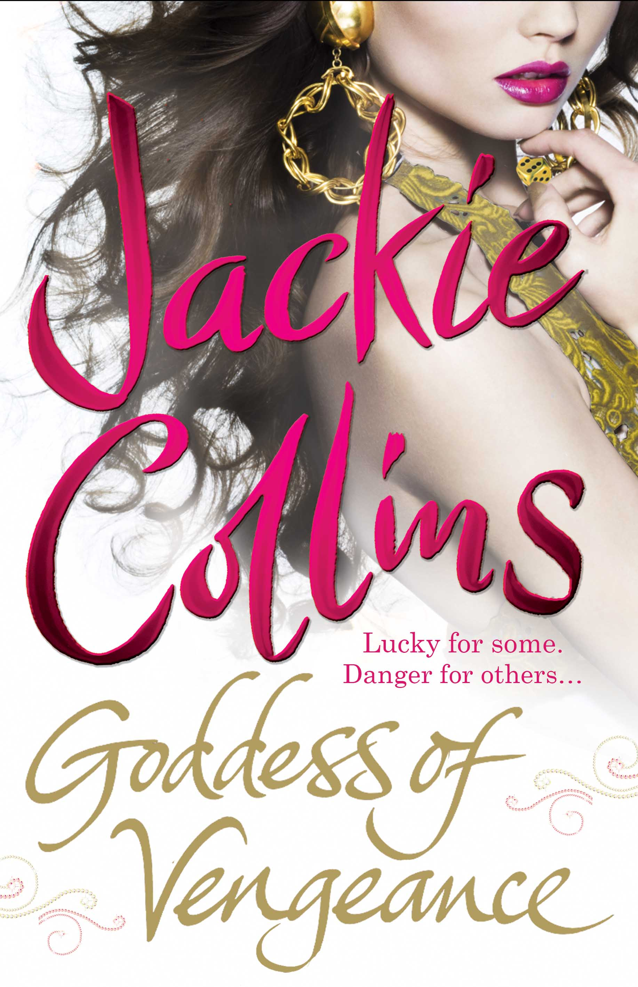
中文书名：《复仇女神》
英文书名：GODDESS OF VENGEANCE
作 者：Jackie Collins
出 版 社：Simon & Schuster
代理公司：ANA London/ANA/Claire
页 数：528页
出版时间：2011年
代理地区：中国大陆、台湾
审读资料：样书
类 型：爱情小说
版权已授：保加利亚，捷克，希腊，匈牙利，荷兰，波兰，罗马尼亚，俄罗斯，斯洛伐克，土耳其

“杰基·柯林斯笔下那个强势而又美丽的女主角拉奇·桑坦格罗带着复仇之心回来了。在这部充满权力、复仇、与家庭变化的作品中，女强人拉奇依旧占据上风。”

内容简介：

拉奇·桑坦格罗（Lucky Santangelo）是一个女强人，他掌管着一家位于拉斯维加斯（Vegas）的知名赌场与酒店：凯斯（Keys）。拉奇的丈夫列宁（Lennie）曾经是一位电影明星，现在依然执导拍摄了一些成功的独立电影。他们美丽的女儿麦克斯（Max）正准备迎接自己的18岁生日，儿子鲍比（Bobby）则拥有许多热门的俱乐部。这样看来，拉奇似乎拥有了一切：圆满的家庭与美好的生活。然而这一切都是亿万富翁阿尔芒·乔丹（Armand Jordan）使出浑身解数想要从拉奇身边夺走的。

出身于一个面积虽小但富得流油的中东国家阿克拉玛什（Akramshar）的阿尔芒是一个王子，他很小的时候就前往美国与母亲居住，长大后阿尔芒成为了地产业巨亨。阿尔芒有一个观念，他认为女人只是男人的生育机器和性伴侣，所以当他想要收购凯斯赌场酒店的计划被拉奇，一个女人拒绝时，他觉得不可思议。于是阿尔芒发誓要不顾一切得到自己想要的。随后，一场男人与女人间的战争开始了。

与此同时，鲍比也麦克斯也深陷麻烦。鲍比不慎陷入了自己以前的好友佛兰克·罗曼诺（Frankie Romano）的毒品问题中。这也导致了鲍比与自己女友的摩擦，因为鲍比的女友是洛杉矶毒品单位的副检察官。而正在念书的麦克斯却对上大学一点心思也没有，她反抗拉奇，并和一个性感影星展开一段地下恋情。

杰基·柯林斯笔下那个强势而又美丽的女主角拉奇·桑坦格罗带着复仇之心回来了，在这部充满权力、复仇、与家庭变化的作品中，女强人拉奇依旧占据上风。

媒体评价:

“杰基·柯林斯在她的新作中带来了一个罗曼史，读者们一定会又一次爱上她的故事。”
----《出版人周刊》（Publishers Weekly）

“没有人比杰基·柯林斯更了解好莱坞。她的新作《女人们》（Poor Little Bitch Girl）再一次证明了这点。”
----《纽约每日新闻报》（New York Daily News）

“充满了性感元素。”----《名利场》（Vanity Fair）

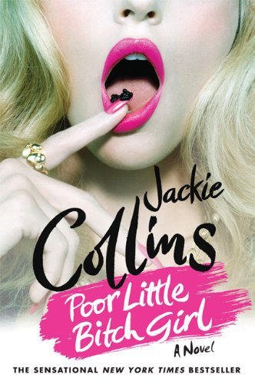
中文书名：《女人们》
英文书名：POOR LITTLE BITCH GIRL
作 者：Jackie Collins
出 版 社：Simon & Schuster
代理公司：ANA London/ANA/Claire
页 数：528页
出版时间：2009年10月
代理地区：中国大陆、台湾
审读资料：样书
类 型：爱情小说
版权已授：保加利亚，捷克，爱沙尼亚，希腊，匈牙利，意大利，拉脱维亚，荷兰，波兰，罗马尼亚，俄罗斯，塞尔维亚，斯洛伐克，土耳其
好莱坞巨星待遇的女作家，身价亿万的畅销书写手，马力强大的吸金机再度发动。
·本书刚刚上市，就立即打入亚马逊网站（Amazon）畅销书之列
·简体中文版曾授权，版权已回归。

内容简介：

俗话说：三个女人一台戏
女人擅长聊天 女人擅长八卦
当女人们挤在一起 流言蜚语开始滋长与蔓延

丹佛·琼斯（Denver Jones）是在洛杉矶一名炙手可热的律师。卡洛琳·亨德森（Carolyn Henderson）在华盛顿做一个有权有势的参议员的助理。虽然这位参议员已有家室，但是卡洛琳与他朝夕相对，还无可救药地爱上了对方，并和对方开始了一段地下情。而父亲母亲都是电影明星的安娜贝拉·曼斯特（Annabelle Maestro），逃离了父母盛名的荫庇，独自来到纽约，用她独特的鉴别有名的男人的本领，为自己找了一个不错的工作。这三位二十多岁的女性曾经在同一所高中上学，彼此之间的交情异常深厚。毕业多年之后，丹佛和卡洛琳还经常联系对方，但是安娜贝拉却因为自己吸毒上瘾的男友法兰克（Frankie）而疏远了自己的姐妹淘们。

鲍比（Bobby）是法兰克的最好的朋友。这里说的鲍比，就是那个福星高照的桑坦格罗（Santangelo）和已故的希腊航运业的百万富翁狄弥特·斯坦尼斯罗伯尼斯（Stanislopolous）之子，现在他在纽约开了一家很红火的，叫“心情”的俱乐部。表面上鲍比和他们看起来八竿子都打不到一块儿去，但是，很久以前，他曾和丹佛，卡洛琳和安娜贝拉一起上学，还经常和她们一起出去玩乐。虽然鲍比看起来跟她们没有关系，但是他却知道她们每一个人的秘密……

媒体评价:

“杰基·柯林斯最近的新作和她的第一部小说十分不同，新作都是围绕“机遇”和“幸运”而进一步深入的小说。”
----网友哈特（S.J.Hart）

“《女人们》真的是让我眼界大开。我一拿起这本书，就迫不及待地一页又一页地读下去。杰基·柯林斯很真诚地面对自己的写作材料，不像其他作者那样落入俗套，这使她的小说变得十分有看头。”
----网友爱书者（Book Lover）

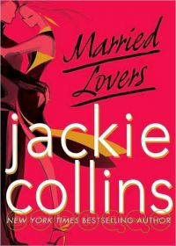
中文书名：《危险关系》
英文书名：MARRIED LOVERS
作 者：Jackie Collins
出 版 社：St Martins Pr
代理公司：ANA London/ANA/Claire
出版时间：2008年
页 数：512页
审读资料：样书
类 型：小说

内容简介：

卡梅隆·潘若戴丝，一个拥有惊人美貌的二十四岁私人健身教练，她逃离了夏威夷，逃离了自己的冲浪冠军丈夫克雷格——这男人总是无休止的辱骂她。卡梅隆来到了洛杉矶，凭借着自己的高挑身材、金色头发和曼妙曲线，她很快就在一家顶级的健身俱乐部找到了工作。在那里，她邂逅了许多在洛杉矶有头有脸的大人物。她计划着能有一天可以拥有自己的工作室，所以虽然有不少男人向她大献殷勤，她也始终专注于储备资金并且努力工作，而不是去洛杉矶的疯狂派对开开眼界或者体验一下软性毒品。

后来她遇到了莱恩·兰博特，一个极为出色的独立电影制作人。莱恩已经结婚了，他的妻子是家境优渥的曼迪·兰博特——好莱坞呼风唤雨的大人物汉密尔顿的女儿。面对着苛刻的“好莱坞公主”妻子，莱恩从来没有做过什么对不起她的事情。不过当他遇到卡梅隆——特别是当卡梅隆开始和自己的好朋友丹约会，莱恩就彻底豁出去了。丹可是一个极具魅力的脱口秀主持人啊！
在这本最新的炙手可热的小说作品中，全球畅销作者洁基·柯林斯（Jackie Collins）探讨了当欲望、冲动和婚姻、权势发生冲撞的时候，会发生怎样的故事——而结局的走向，竟然是谋杀！
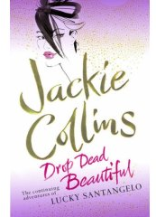
中文书名：《美女拉琪》
英文书名：Drop Dead Beautiful
作 者：Jackie Collins
出 版 社：Public Affairs
代理公司：ANA London/ANA/Claire
页 数：214页
出版时间：2007年
代理地区：中国大陆、台湾
审读资料：样书
类 型：小说

内容简介：

洁基·柯林斯带着她第二十五本精彩绝伦的小说，带着她最最深爱的小说人物，华丽归来…

为你即将展开的这场焕发出惊人光芒的阅读之旅做好准备吧，这可是只有洁基·柯林斯才能呈现的阅读盛宴！拉琪·桑坦吉洛这一角色再次归来，而且超越你的想象——她仍旧强势、性感、迷人，正如以往任何时候一样！然而拉琪也变得更加成熟，更加智慧，并且誓要重新回到自己在拉斯韦加斯的位置。但是，一位她曾经的宿敌又一次出现——这个人决心要夺走拉琪的一切，包括她最珍贵的家人：两个儿子，一个离经叛道的小女儿。这个小女儿简直和拉琪一样的与众不同。有其母，必有其女。

而如果这句老话是真的，那么接下来，一定是一场惊涛骇浪。

国际畅销书作家洁基·柯林斯，将自己的这第二十五本小说描述为“又一本让人欲罢不能的经典著作，这里面充满了阴谋、复仇，和浪漫的爱情。”

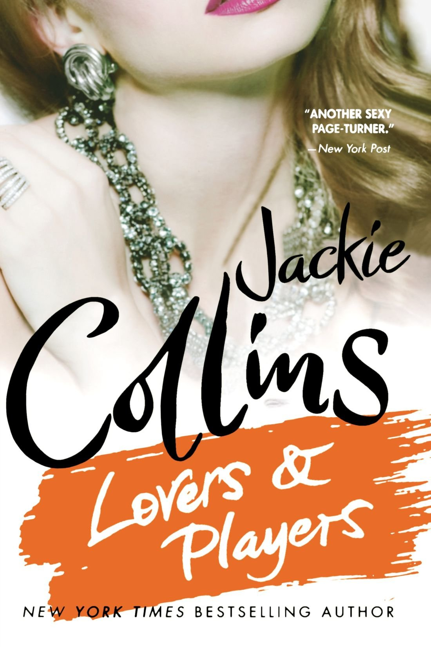
中文书名：《爱人与情人》
英文书名：LOVERS & PLAYERS
作 者：Jackie Collins
出 版 社：St. Martin’s Press
代理公司：ANA London/ANA/Claire
页 数：512页
出版时间：2006年2月
代理地区：中国大陆、台湾
审读资料：样书
类 型：爱情小说
版权已授：保加利亚，捷克，爱沙尼亚，法国，德国，匈牙利，以色列，拉脱维亚，立陶宛，荷兰，波兰，俄罗斯，斯洛伐克，土耳其，越南

内容简介：

那个老奸巨猾、身体情况每况愈下的企业家和他三个英俊、雄心勃勃的儿子
一个单纯的女管家和她想成为嘻哈歌手的女儿……
在纽约的7天，这些角色之间纷繁复杂的关系逐步明朗。全力，爱情，性欲，金钱和名利是连接他们的纽带。

家庭关系，致命选择，危险性爱，俄国黑手党，谋杀事件，《爱人与情人》一并帮你囊括，你还在等什么？

住在纽约的艾米 斯考特 西门（Amy Scott-Simon）外表十分亮丽，她刚刚继承了一笔遗产，还要和那个地产业大亨马克思 戴尔蒙德（Max Diamond）。在艾米的婚前单身派对上，她遇到了杰特（Jett），她老公那刚刚从意大利回来的同父异母的兄弟。杰特在意大利是一个超级红的男模。艾米不知道杰特是谁，杰特同样也不知道艾米的底细。就这样，他们就发生了一夜情。

另一方面，克里斯 戴尔蒙德（Chris Diamond）从洛杉矶飞到纽约来看望他的两个兄弟和他们的身体日渐衰老，脾气却愈发古怪的老爸，瑞德 戴尔蒙德（Red Diamond）。瑞德 戴尔蒙德由一个叫戴汉恩（Diahann）的女仆照料。这个女仆十分漂亮，以前还是一名歌手。而她那对种族问题异常敏感，也想成为一名歌手的十八岁的女儿里贝缇（Liberty）,很讨厌妈妈目前的这份工作。里贝缇很清楚地知道自己要什么，所以一直朝着自己的梦想而努力。而这时，那个已有妻室的嘻哈天王戴蒙 堂纳（Damon Nonnell）对她展开了追求。

还有马克思的前任俄国籍妻子，玛瑞斯卡（Mariska）。玛瑞斯卡是个社交名媛，这个女人的秘密真的不算少，以至于这些秘密给她招致了杀身之祸……

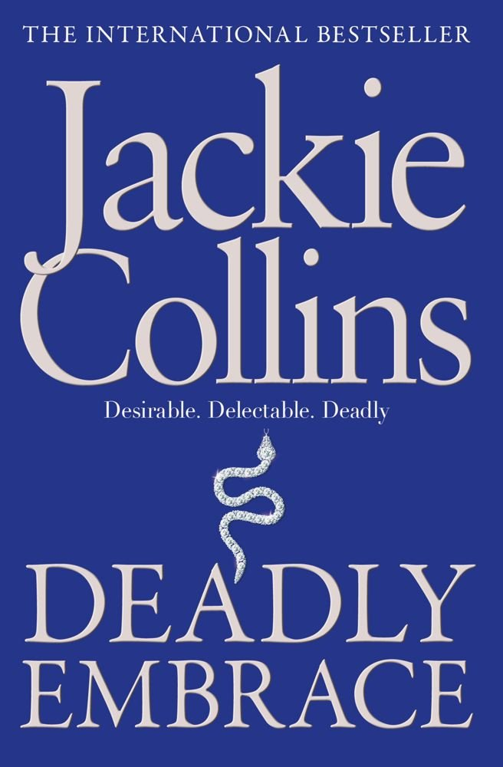
中文书名：《致命拥抱》
英文书名：DEADLY EMBRACE
作 者：Jackie Collins
出 版 社：Pocket
代理公司：ANA London/ANA/Claire
页 数：576页
出版时间：2003年12月
代理地区：中国大陆、台湾
审读资料：样书
类 型：爱情小说

最为《致命诱惑》（LETHAL SEDUCTION）的前传和续篇，《致命拥抱》（DEADLY EMBRACE）里那致命的激情和悬疑，一定会让你难以忘怀……

内容简介：

聪明机灵的娱乐记者麦迪逊·凯瑟特里（Madison Castelli），发现她的父亲从前和黑社会有瓜葛的之后，变得心烦意乱，不知如何是从。于是，麦迪逊决定出去散散心。她离开了扰人的纽约市飞往洛杉矶拜访她那好友，娜萨莉·德·巴吉（Nasally De Barge）。娜萨莉德巴吉今时不同往日，现在她可是洛杉矶红得发紫的电台名人。没想到的是，后来她们在酒店里被绑架，性命垂危。

另一头，麦迪逊的帅气父亲，迈克尔·卡斯特利（Michael Castelli）被控两项谋杀，他只逃到拉斯维加斯（Las Vagas），在黛丽（Dali）那里躲上一阵子。黛丽从前是个歌舞剧女郎，是迈克尔另一个妻子，为他生了两个孩子。一个孩子叫文森特（Vincent），现在他在拉斯维加斯拥有一个酒店和一个赌场。可笑的是她的妻子现在却忙于追求那个年轻、有名的电影明星安迪·戴尔（Andy Dale）。另一个孩子叫索菲娅（Sofia），正处花季的她现在正忙着在欧洲游玩，顺便和几个老男人发生着一些风流韵事。

麦迪逊的父亲发誓要找出嫁祸他的那个人，并下决心要报复那个人。身为迈克尔的女儿，麦迪逊是世界上最了解他的人了。她知道，他的父亲一旦下定了决心，就会不择手段，不达目的，善不罢休……

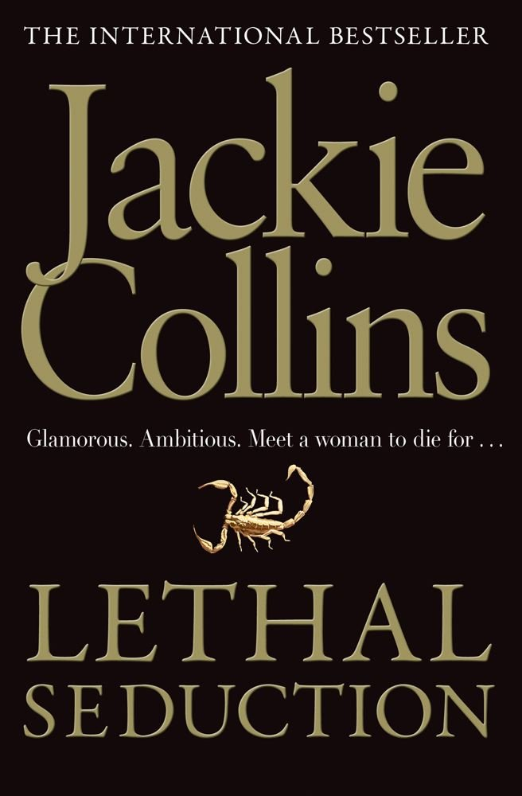
中文书名：《致命诱惑》
英文书名：LETHAL SEDUCTION
作 者：Jackie Collins
出 版 社：Pocket
代理公司：ANA London/ANA/Claire
页 数：592页
出版时间：2001年5月
代理地区：中国大陆、台湾
审读资料：样书
类 型：爱情小说

漂亮到令人神魂颠倒的室内设计师杰米·诺娃（Jamie Nova），她发现自己在华尔街（Wall Street）上班的老公和其他女人鬼混；
游手好闲的摄像师杰克·西卡（Jake Sica），游戏人间；
性感，一直想成为纽约市名媛的罗萨瑞卡·菲肯（Rosarita Falcon），正谋划着杀自己的亲夫；
老爸拥有几十亿家产的花花公子乔尔布·雷恩（Joel Blaine），和很多女人之间有性无爱；
超级自恋，十分工于心计的超级名模凯莉·涵隆（Carrie Hanlon）；
一个美国出身的同性恋侦探，话语诙谐，心胸宽容……

这些人物会一直引诱你，引诱你，体验着书中那些悲喜交加的故事

内容简介：

麦迪逊·凯瑟特里（Madison Castelli）一个既美丽、又聪明机灵的洛杉矶女郎。她目前的工作是一名娱乐记者。凭借着自己对新闻敏锐的触角，她总是能找到那些名人、富人们的独家新闻。可是麻烦的是，最近麦迪逊遇上了大麻烦。她那离他远去的前任男友想跟她重归就好，而她和她的现任男友相处得也不是很融洽。而她的爸爸也被发现隐藏着一个致命的秘密。于是麦迪逊找了一名私家侦探去调查自己家庭的过往，得知自己的父亲并非是因为投资而发的大财，她的父亲原来其实就是一名打手。这一次，他的父亲甚至还把目标锁定在麦迪逊的两个母亲身上。一个是在麦迪逊幼年时候被谋杀的亲生母亲，另一个则是那个美丽、高贵的史黛拉（Stella）。而麦迪逊最好的朋友，杰米·诺娃（Jamie Nova）发现她的完美老公的婚外恋之后，凯莉便下定决心要让自己的老公回心转意。

其实，本小说最出彩的角色还在后头，那就是我们的罗萨瑞卡·菲肯（Rosarita Falcon）。她和一个长得很帅但是不走红的肥皂剧演员迪克考克·郎杰（Dick Cockranger）结婚，但是婚后，她们夫妻的生活过得并不幸福。同时，罗萨瑞卡另一边还和那个身材火辣，老爸有着几十亿身价的乔尔布·雷恩（Joel Blaine）鬼混在一起。于是，罗萨瑞卡便起了杀其亲夫夺其财产的想法……

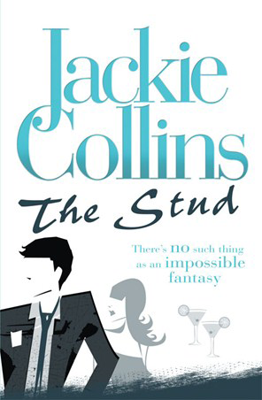
中文书名：《牛郎之路》
英文书名：THE STUD
作 者：Jackie Collins
出 版 社：Pocket
代理公司：ANA London/ANA/Claire
页 数：352页
出版时间：1999年2月
代理地区：中国大陆、台湾
审读资料：样书
类 型：爱情小说
版权已授：保加利亚，捷克，法国，俄罗斯，斯洛伐克，美国

内容简介：

1969年的伦敦，是个世界上最热闹，最时尚，最狂野的地方。在那里，你会发现不计其数的享乐主义者和寻欢作乐的人。挥霍青春的青年一代出没于夜店和迪斯科舞厅，只为了一个堂而皇之的目的：活在当下。

在这个地域之都，堕落之地，有一个人掌握着所有的社交技巧，用自己的甜言蜜语、巧舌如簧游走于那些醉心于自己的女人们之间，从未曾失手过。

但是，就是有那个一个女人，知道他所有的把戏，威逼他说出自己的真实身份，亮出自己的底牌……

托尼布莱克（Tony Blake）是一个花花公子，他不仅为自己的出轨行为天经地义，还编制各种理由来美化之。托尼十分醉心于名利，不放过任何一个机会与上流社会的那些名媛相处，后来他抛弃了他自己的那单纯、善良的女友。虽然托尼没有任何的工作，没有丰厚的经济来源，但是他那风度翩翩的外貌总是可以让他从他钓上的那些女人那里搜刮点好处。一天，托尼接到工业家本（Ben）老婆芬迪（Fontaine）的电话，让他到一个俱乐部里去。这个俱乐部是本为芬迪开的，专为自己出差的时候为自己的老婆解解闷。从那以后，托尼便和那个工业家的老婆好上了。其实，托尼也不笨，一边做着小白脸的同时，还打算自己也开一家俱乐部，赚点外快。但是很快，芬迪就厌倦了托尼，于是把托尼介绍给了自己的好朋友以便快点甩掉这个累赘。

当本来回自己前任老婆的女儿雅丽珊大（Alexandria）时，事情变得开始复杂起来。芬迪和雅丽珊大彼此都不喜欢对方。雅丽珊大还一直说芬迪是个寄生虫，芬迪也十分讨厌这个继女。另一头，在芬迪旁早已失宠的托尼早已为自己铺好后路，那就是他成功获得了雅丽珊大亚历山大的芳心。后来，芬迪以开俱乐部为幌子邀托尼到巴黎去，结果托尼被带到了一个派对上，还被下了药，被芬迪的朋友占尽了便宜。

直到一直被蒙在鼓里的本无意中发现自己老婆和其他男人的性爱录像带的时候，一切都真相大白。芬迪和托尼最后也必须承担自己的犯下的错误……

相关电影讯息：

·《纽约时报》（New York Times）畅销书《好莱坞的妻子们》已经翻拍成“美国广播公司”（American Broadcasting Company）的电视剧集《好莱坞的妻子们》，由曾经出演过电影《幸福捷径》（Shortcut to Happiness）的演员安东尼·霍普金斯（Anrhony Hopkins）和演员坎迪斯·伯根（Candice Bergen）出演

·《牛郎之路》（THE STUD），《满是有妇之夫的世界》（The World is Full of Married Men），《贱人》（The Bitch）都被拍成了电影。同时，杰基还为电影《昨日英雄》（Yesterday's Hero）的电影撰写剧本，这个电影由出演过《功夫熊猫》（Kung Fu Panda）的演员伊恩·麦柯肖恩（Ian Mcshane）和出演过《芭乐鸳鸯》（Say It Isn't So）的演员苏珊·索莫斯（Suzanne Somers）领衔主演。

·之后，杰基还创作了万众期待的《机遇》和《运气》的续集《女老板》（Lady Boss）,女主角拉吉·桑坦格罗（Lucky Santangelo）更是雄霸了好莱坞的录影棚。《机遇》和《运气》已被

·杰基翻拍成“美国全国广播公司”（National Broadcasting Company）的6小时迷你剧集，由出演过《绝望主妇》（Desperate Housewives）的尼克勒特·夏瑞旦（Nicollete Sheridan）和出演过电影《生死时速》（Speed）的演员桑德拉·布洛克（Sandra Bullock）联袂出演。

·1992年，杰基又只做了《女上司》的4小时的迷你剧集。毋庸质疑的是，《女上司》又成为了“美国全国广播公司”的头牌。《女上司》由出演过《犯罪现场迈阿密篇》的演员金·德兰妮（Kim Delaney）领衔主演。

谢谢您的阅读！
请将反馈信息发至： 乔明睿（Claire）
安德鲁﹒纳伯格联合国际有限公司北京代表处
北京市海淀区中关村大街甲59号中国人民大学文化大厦1705室, 邮编：100872
电话：010-82449026
传真：010-82504200
手机：15804055576
Email: Claire@nurnberg.com.cn
网址：www.nurnberg.com.cn
微博：http://weibo.com/nurnberg
豆瓣小站：http://site.douban.com/110577/
微信订阅号：ANABJ2002

